Конспект ООД.
Тема: «Рублик и дети в стране Экономике»
(для детей старшей группы)

Цель: закреплять полученные экономические знания в разных видах экономической деятельности.

Задачи: закреплять представления детей экономических понятий: деньги, доход и расход; развивать у детей умение подмечать в сказках простейшие экономические явления; выделять слова и действия, относящиеся к экономике, обогащать словарный запас; развивать познавательный интерес, мышление, память, внимание и воображение; формировать положительные взаимоотношения детей.

Материал и оборудование: ноутбук, рублик, картинки с предметами, кошелек с шоколадными монетками.

Ход образовательной деятельности:
Воспитатель: здравствуйте. Дети, вы любите путешествовать? (ответы детей)
Воспитатель: Сегодня я приглашаю вас в необычное путешествие по стране Экономике. Отправляемся в путешествие! Закройте глаза и повторяйте за мной: «Все ребята покружились и в сказке очутись ». А в путешествие мы отправимся с моим знакомым, а кто он отгадайте: В кошелёк его кладу, в магазин я с ним иду (Рублик)
(на мониторе появляется изображение рублика)
Рублик: Здравствуйте, ребята, вы меня узнали? А знаете ли вы пословицы и поговорки о деньгах?
(ответы детей)
Рублик: Молодцы ребята, много знаете пословиц и поговорок о деньгах, а в моей стране, деньги бывают разные и у каждой есть свое название.
- Кто знает, как называются деньги, которыми мы пользуемся? (ответы детей)
Рублик: А какие бывают деньги? (ответы детей)
Рублик: Скажите для чего нам нужны деньги?
Дети: Покупать товар, копить, класть в банк.
Воспитатель: Я предлагаю поиграть с вами в игру!
Игра «Что можно купить за деньги?»
Воспитатель: Если этот предмет можно купить за деньги, то хлопните в ладоши, если нет - то потопайте.
(Воспитатель показывает картинки: ветер, кукла, радуга, молоко и т. д.).
Рублик: Ребята, а кто из вас знает, за что можно получить деньги? (ответы детей)
Рублик: Да все эти полученные деньги мы можем считать – ДОХОДОМ (повторите), а вот то, на что мы их тратим - это РАСХОД (повторите). В каждой семье есть и доходы, и расходы.
Воспитатель: А сейчас я вам предлагаю поиграть в «Доход - расход»:
Я начинаю, а вы подумайте и продолжите ДОХОД или РАСХОД:
Папа получил зарплату - доход
Бабушка заболела - расход
Выиграл приз - доход
Потеряла кошелёк - расход
Продала бабушка пирожки - доход
Заплатили за квартиру - расход
Нашли монетку - доход
Купили куклу - расход
Воспитатель: А сейчас предлагаю немного размяться.
Физминутка «Покупка»
Мы бежали по дорожке (бег на месте)
Вдруг, порвались босоножки! (один громкий хлопок в ладоши)
Что же делать? Как нам быть? (разводим поочередно руки в стороны)
Где же обувь нам добыть? (обнять щечки ладошками и покачать головой)
Будем туфли покупать! (потопать ногами в ритм словам 4 или 7раз)
Станем денежки считать! (потереть большим пальчиком другие пальцы, обеими руками одновременно)
Один, два, три, четыре (с размахом вскользь хлопаем правой ладонью об левую и наоборот, 4 хлопка)
Вот мы туфельки купили! (указываем ручками на обувь, выставляя на пяточек то правую, то левую ножку).
Воспитатель: Итак, ребята, для чего деньги нужны людям? (ответы детей)
Воспитатель: Все верно, в современном мире без них прожить невозможно. А вспомните, пожалуйста, героев сказок, где они покупали, продавали, работали, менялись на что-то, собирали, копили деньги.
Дети: «Муха-цокотуха», «Буратино», «Трое из Простоквашино», «Лисичка со скалочкой», «Морозко», «Чебурашка и крокодил Гена», «Сказка о Попе и его работнике Балде» и т.д).
Рублик: Молодцы, правильно, вы очень много знаете сказок. Вот видите, дети, даже сказочные персонажи живут так же, как и люди. Сегодня в память о нашей встрече я хотел бы вам вручить этот «волшебный кошелек». Ну, а мне пора прощаться, до свидания ребята!
Воспитатель: А нам пора отправляться в детский сад. Закрываем глаза и повторяем за мной: «Все ребятки покружились и в детском саду очутись».
Воспитатель: Вот мы и в детском саду. Вам понравилось путешествие? (ответы детей)
Дети открывают «Большой кошелек» и достают раскраски по теме «Финансовая грамотность» и шоколадные монетки - сюрпризный момент от Рублика.

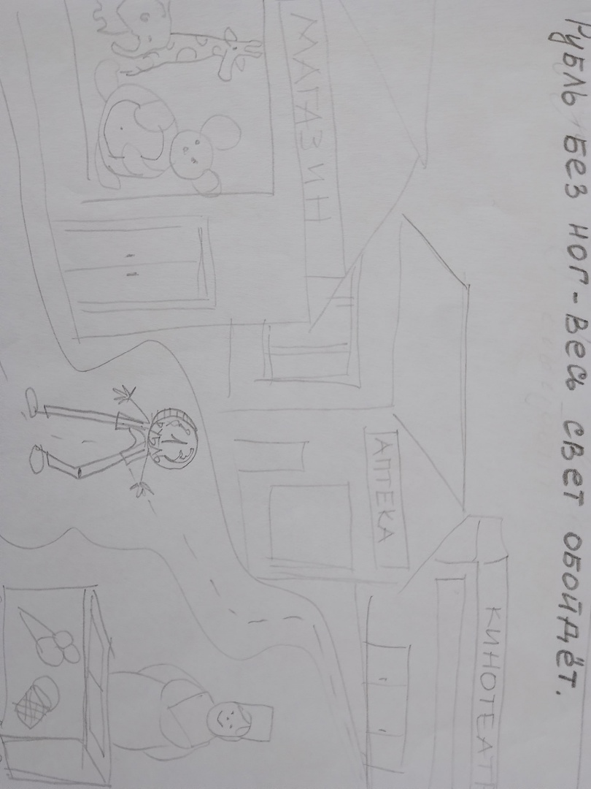
«Рубль без ног –весь свет обойдёт»

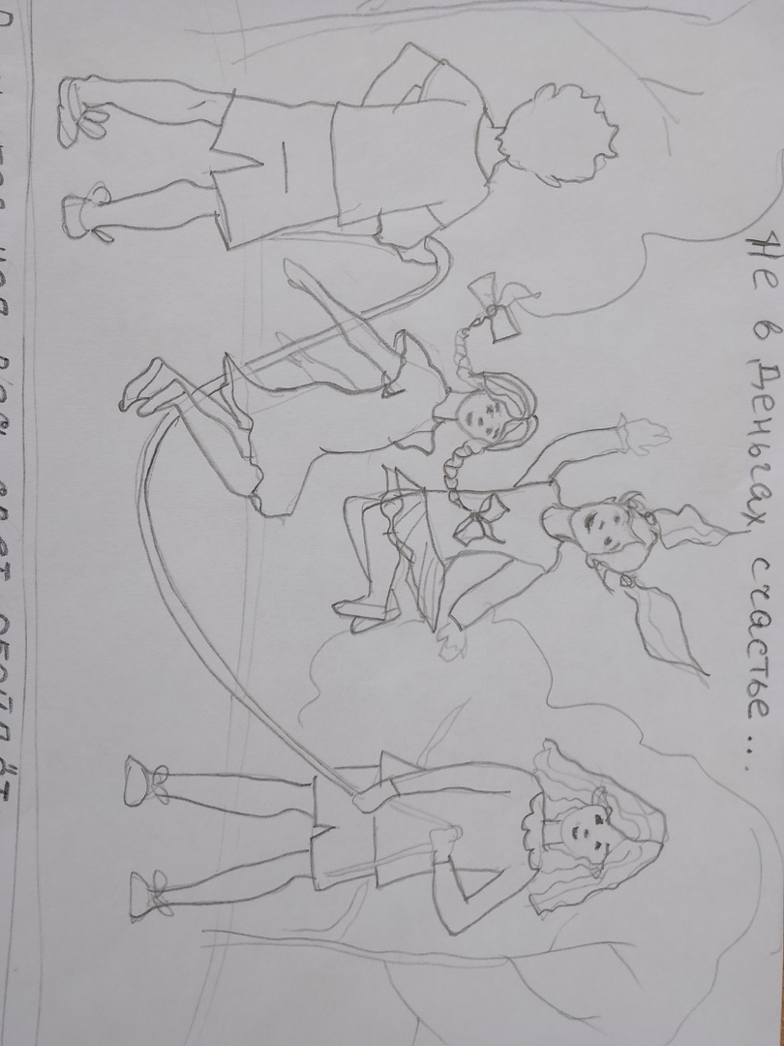
«Не в деньгах счастье»

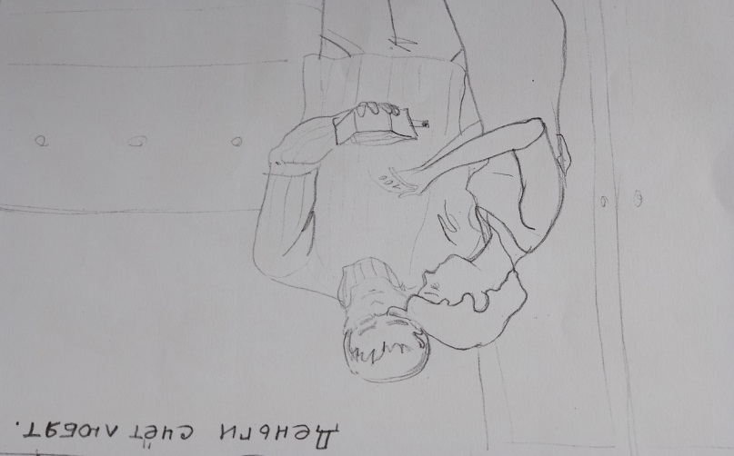
«Деньги счёт любят»

